1. Ödev

Problemin Tanımı: Yazacağınız program C++ konsol uygulaması olup çalıştırıldığında Sayilar.txt isimli dosyayı okuyacaktır. Bu dosya içerisinde her satırda 0-255 arası pozitif sayılar bulunacak ve sayıları birer boşluk ayıracaktır. Dosyadaki her satır için bir adet iki yönlü dairesel bağıl liste nesnesi oluşturulacaktır. Sırayla sayılar okunup aşağıdaki algoritmaya göre listelere eklenecektir.

Bu bilgiler doğrultusunda gerekli algoritma oluşturulmuş olup algoritmanın koda dönüştürülmesi işleminde C/C++ programlama dili kullanılmıştır.

Dosya okuma, katar işlemleri, token işlemleri, işaretçi, dizi… yapıları kullanılmıştır.

Kodu geliştirme ortamı olarak DevC++ idesi seçilmiştir.

Kodun düzenlenmesi kapsamında ara ara Sublime Text editörü kullanılmıştır.

Derleyici olarak g++ derleyicisi kullanılmıştır.

G++ derleyicisinin Windows muadilini sağlayan MinGW aracı genel yapılandırmada kullanılmıştır.

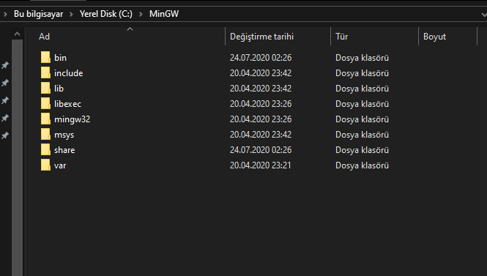

MinGW kurulum dizini olarak;

C:\MinGW seçilmiştir, bu seçim doğrultusunda g++ aracı C:\MinGW\bin dizini içerisinde bulunduğundan bu dizindeki çalıştırılabilir dosyaları kullanabilmek için bu dizinin ortam değişkenlerine eklenmesi işlemi gerçekleştirilmiştir.

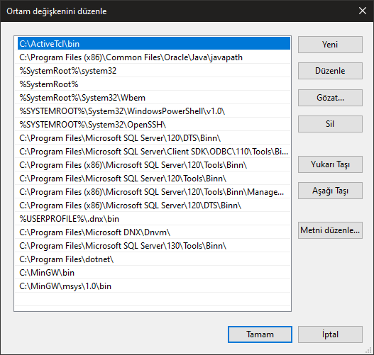

Bu Bilgisayar > Özellikler> Gelişmiş Sistem Ayarları > Ortam Değişkenleri > Sistem Değişkenleri > Path

Yolu izlenerek ardından Yeni > Gözat seçenekleri ile C:\MinGW\bin klasörü path olarak eklenmiştir.

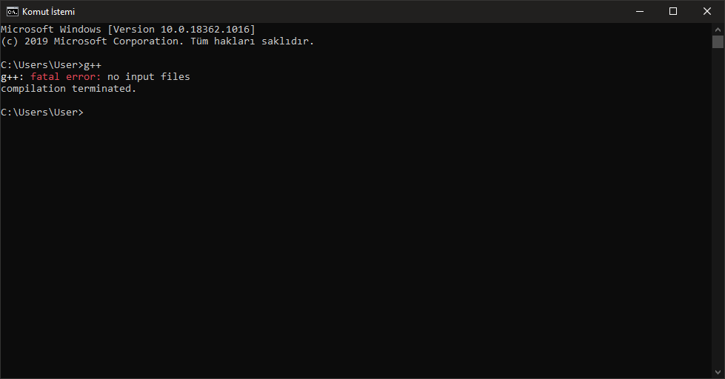Böylece, terminal üzerinden bu dizindeki dosyalara doğrudan erişim sağlanabilmiştir.

Ödev kapsamında en çok zorlanılan aşama dosyadan okunan verinin parçalara ayrılması ardından ilgili kriterlere göre değerlendirlmesi ve listenin uygun yerine eklenmesi kısmıdır.

Bu ödev kapsamında basit olarak şifreleme biliminin temelleri hakkında bilgi edinilmiş ve mantığının geri döndürülmesi zor matematiksel işlemlere dayandığı öğrenilmiştir.

Daha kullanışlı olması açısından dosya okuma işlemi ifstream yerine FILE işaretçisi ile yapılarak strtok fonksiyonu kullanılıp okunan satır parçalara ayırılmıştır.

Sayilar.txt dosyası program içerisinde çalışılan dizin olarak tanımlanmış olup, .exe doğrudan çalıştırılmak istendiğinde .exe’nin bulunduğu dizin içerisinde Sayilar.txt dosyası da bulunmalıdır.

Belleğin geri iadesi için ayrılan bellek alanları free fonksiyonu ile geri iade edilmiştir.

Dosya ile işlemlerin bitmesi ardından dosyanın üzerindeki lock(kilit) kalkması için fclose komutu ile dosya ile olan bağlantı kapatılmıştır.